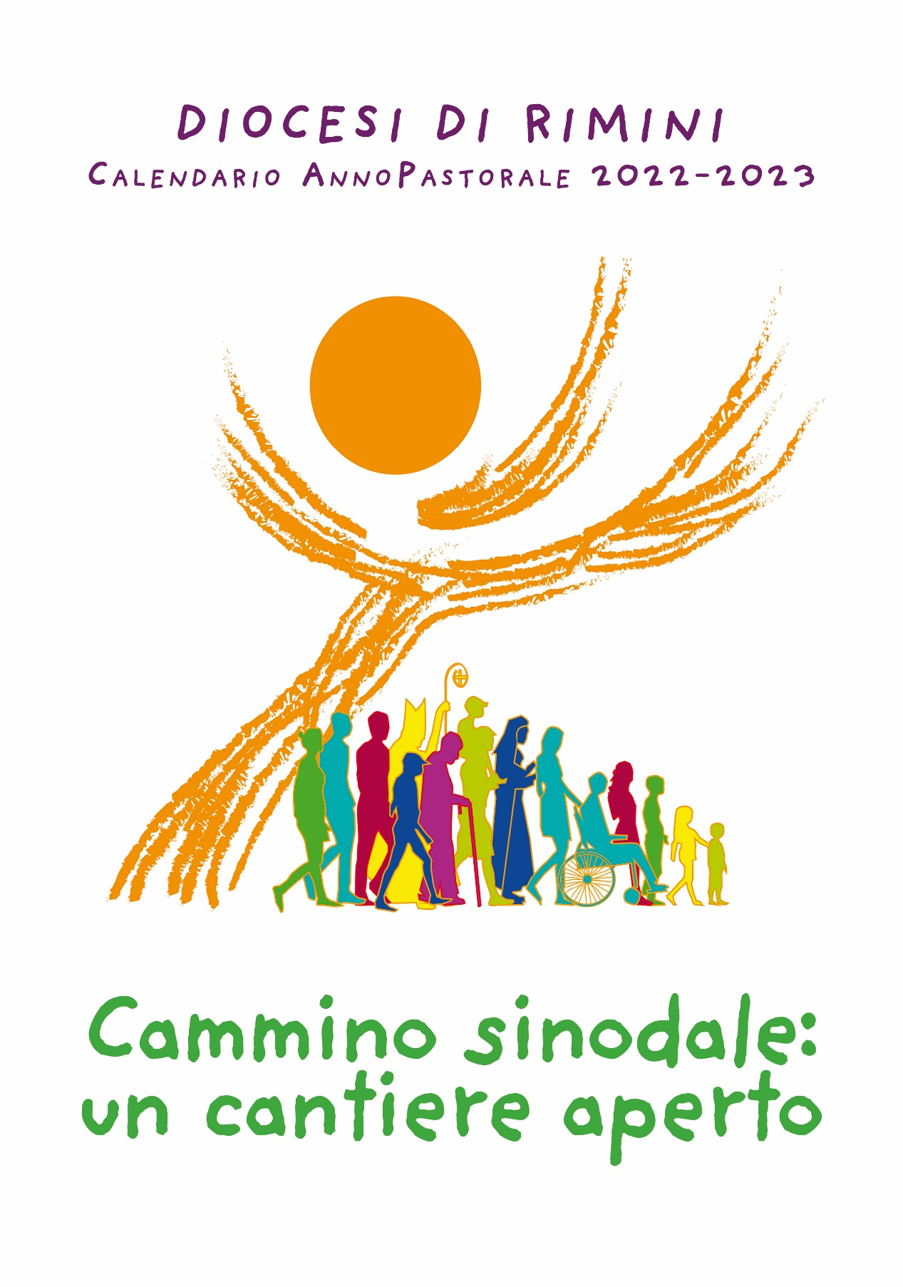
Premessa
Viene consegnata la stesura definitiva del calendario diocesano dell’Anno Pastorale 2022-23 in modo da tenerlo presente nelle programmazioni parrocchiali, di Zona e delle Aggregazioni Laicali, Istituti Religiosi, Uffici Pastorali. Sono stati inseriti anche momenti e iniziative che hanno come destinatari solo alcune categorie di operatori pastorali, così da rendere possibile conoscere quanto si sta facendo nella famiglia diocesana.
Viene lasciato a ciascuno di verificare quali appuntamenti privilegiare, fatti salvi ovviamente quelli più importanti a livello diocesano (indicati in grassetto). Le iniziative rivolte solo ai presbiteri o diaconi sono invece indicate in rosso.

Settembre 2022
Dal 1 settembre al 15 ottobre: Iscrizioni all’ISSR e al “Percorso Teologia Pastorale”
Lunedì 12 Incontro coi referenti parrocchiali gruppi liturgici ore 21
Venerdì 16 - venerdì 23: Pellegrinaggio Diocesano con il Vescovo Francesco
Sabato 24 Incontro Comunità diaconale ore 16-21 in Seminario
Preghiera Giovani “Stili cristiani e Vangelo” ore 19-20,30 in Seminario
Domenica 25 Giornata del migrante e del Rifugiato
Presso parrocchia Bellariva ore 9,30 -17,30
Lunedì 26 – giovedì 29: Settimana Biblica Diocesana ore 21 Conferenza in Sala Manzoni
Mercoledì 28 Consiglio Presbiterale ore 9,30 -13 in Seminario

Ottobre 2022
Domenica 2: Ordinazione presbiterale di Marco Evangelisti in Cattedrale ore 17,30
Lunedì 3 Formazione catechisti ore 21 in Sala Manzoni
Martedì 4 Celebrazione ecumenica per “Giornata del Creato” ore 17 chiesa di Bellariva
Mercoledì 5 In Memoria di Alberto Marvelli: S. Messa ore 19 chiesa S. Agostino, con le Aggregazioni ecclesiali giovanili e “mandato” ai volontari Caritas
Giovedì 6: Inizio Corso ISRR e “Percorso di Teologia Pastorale”
Domenica 9 “Oratorio musicale per San Gaudenzo” ore 21 in Cattedrale
Lunedì 10 Formazione catechisti ore 21 Sala Manzoni
Mercoledì 12 Assemblea diocesana sul percorso sinodale, ore 21,00 Sala Manzoni
Venerdì 14 Solennità San Gaudenzo ore 17,30: S. Messa Solenne in Cattedrale
Domenica 16 Convegno Gruppi Padre Pio ore 14,30-18,30 Chiesa Riconciliazione
Lunedì 17 “Mandato” catechisti ed educatori, S. Messa col Vescovo ore 20,45 Cattedrale
Conferenza Associazione Righetti su: “Presenza e prospettive dell’Università a Rimini”
Giovedì 20 “S. Messa della Scuola” con dirigenti, insegnanti e personale della scuola ore 17,30 Cattedrale
Venerdì 21 Veglia diocesana missionaria ore 21 Chiesa della Riconciliazione
Domenica 23 Giornata Missionaria Mondiale (raccolta offerte obbligatoria)
Venerdì 28 Giornata di fraternità con tutti i presbiteri a Cesenatico (Colonia Shuster)
Incontro catecumeni adulti con accompagnatori, ore 21 Parrocchia della Resurrezione
Domenica 30 Ordinazioni diaconali in Cattedrale ore 17,30
Novembre 2022
Sabato 5 Consiglio Pastorale Diocesano ore 9-12,30 in Seminario
Preghiera Giovani “Stili cristiani e Vangelo” ore 19-20,30 in Seminario
Lunedì 7 Formazione ministri istituiti ore 21 presso Sala Manzoni
Mercoledì 9 – Sabato13: Esercizi spirituali coi giovani sul cinema, in Seminario
Giovedì 10 Consiglio Presbiterale 9,30-13 in Seminario
Incontro con Prof. Rivoltella su “Nuove modalità di comunicazione e relazioni educative” ore 21 in Sala Manzoni
Venerdì 11 Veglia di preghiera con Clarisse in preparazione Giornata dei poveri
Domenica 13 Giornata Mondiale dei poveri: “Gesù Cristo si è fatto povero”
Lunedì 14 Formazione ministri istituiti ore 21 presso Sala Manzoni
Venerdì 18 Convegno su Tutela Minori ore 17,30 in Seminario
Sabato 19 – domenica 20: Ritiro Spirituale Diaconi e Aspiranti a Valdragone
Domenica 20 Istituzione ministeri laicali, ore 17,30 Cattedrale
Lunedì 21 Formazione ministri istituiti ore 21 presso Sala Manzoni
Lunedì 21- Venerdì 25 : Settimana di Fraternità coi preti a Loreto
Giovedì 24 Formazione animatori Pastorale familiare

Dicembre 2022
Sabato 3 Preghiera Giovani “Stili cristiani e Vangelo” ore 19-20,30 in Seminario
Domenica 4 Giornata per il Seminario (raccolta offerte obbligatoria)
Giovedì 8 Oratorio di Natale, ore 21 in Cattedrale
Sabato 10 Consiglio Pastorale diocesano ore 9-12,30 in Seminario
Domenica 11 Natale Universitario: S. Messa ore 12 Chiesa Servi
Venerdì 16 Ritiro di Avvento coi presbiteri in Seminario
Il Vescovo incontra i politici ore 18 in Seminario
Sabato 17 Pranzo di Natale Caritas con il Vescovo
Giovedì 22 Meditazione teologica mons. Lambiasi e consegna Pergamene ore 21 ISSR

Gennaio 2023
Domenica 1 Giornata Mondiale per la Pace: Marcia diocesana per la Pace
Sabato 14 Preghiera Giovani “Stili cristiani e Vangelo” ore 19-20,30 in Seminario
Lunedì 16 – Mercoledi 18: Tre mattinate di formazione coi presbiteri in Seminario
Lunedì 16 Incontro referenti parrocchiali dei Ministri istituiti e gruppi liturgici ore 21 in Seminario
Mercoledì 18 Incontro ISSR su sfide della Teologia ecumenica ore 21 Aula Magna
Sabato 21 Formazione spirituale adulti in Seminario
Venerdì 27 Consiglio presbiterale 9,30-13 in Seminario
Domenica 29 Giornata Mondiale Promozione Umana (raccolta offerte obbligatoria)
Convegno Diocesano Catechisti ore 15-17,30

Febbraio 2023
Giovedì 2 Celebrazione della Vita Consacrata ore 17,30 Cattedrale
Sabato 4 Formazione spirituale adulti in Seminario
Celebrazione Giornata per la vita: ore 17,30 in Cattedrale
Preghiera Giovani “Stili cristiani e Vangelo” ore 19-20,30 in Seminario
Domenica 5 Convegno diocesano ministeri istituiti ore 15-18 Sala Manzoni
Celebrazione Giornata per la vita: ore 17,30 in Cattedrale
Domenica 12 Ritiro catecumeni “eletti” ore 15 in Curia
Sabato 18 Formazione spirituale adulti in Seminario
“Veglia degli Innamorati” ore 20 a Stella Maris di Riccione
Tra il 21 e il 24 Incontro preti e diaconi nei Vicariati
Mercoledì 22 Le Ceneri
Venerdì 24 – domenica 26 Due giorni di spiritualità biblica per giovani e universitari in Seminario
Domenica 26 Incontro candidati ai ministeri istituiti ore 15 in Seminario

Marzo 2023
Sabato 4 Formazione spirituale adulti in Seminario
Preghiera Giovani “Stili cristiani e Vangelo” ore 19-20,30 in Seminario
Sabato 11 – domenica 12: Ritiro Spirituale Diaconi e Aspiranti a Valdragone
Venerdì 17 Assemblea di Presbiterio in Seminario
Sabato 18 Formazione spirituale adulti in Seminario
Presentazione del Rapporto Caritas sulle povertà - Sede Caritas
Domenica 19 Ritiro diocesano per coppie e famiglie
Mercoledì 22 Consiglio presbiterale 9.30-13 in Seminario
Venerdì 24 Veglia dei Martiri ore 21,00
Venerdì 31 Pasqua universitaria ore 17,30-22,30 (Messa - conferenza)

Aprile 2023
Sabato 1 Preghiera Giovani “Stili cristiani e Vangelo” ore 19-20,30 in Seminario
Domenica 2 Le Palme
Mercoledì 5 Ritiro di Presbiterio e Messa Crismale dalle ore 9,30
Sabato 8 Sabato Santo - Veglia Pasquale e sacramenti dell’I.C. per gli adulti in Cattedrale
Domenica 9 S. Pasqua
Sabato 15 Consiglio Pastorale diocesano ore 9-12 in Seminario
Ritiro e S. Messa coi neofiti ore 15- 18,30 Curia
Venerdì 21 - sabato 22: Theilard de Cardin: Istanze antropologiche e teologiche per il contemporaneo dalle ore 16 Aula Magna ISSR
Venerdì 28 Iniziativa pubblica sul lavoro

Maggio 2023
Venerdì 5 Consiglio Presbiterale 9,30-13 in Seminario
Sabato 6 Preghiera Giovani “Stili cristiani e Vangelo” ore 19-20,30 in Seminario
Venerdì 12 Assemblea di Presbiterio in Seminario
Lunedì 15 Incontro referenti parrocchiali dei Ministri istituiti e gruppi liturgici ore 21 in Seminario
Sabato 20 Laboratorio Apostolato biblico – ULD c/o ISSR

Giugno 2023
Venerdì 2 Giornata Comunità Diaconale in Seminario
Sabato 10 Consiglio Pastorale diocesano ore 9-12 in Seminario(?)
Lun.12 -Merc.14 Tre giorni di Presbiterio in Seminario

P.S. Ovviamente possono esserci modifiche in corso d’opera, ma in ogni caso ogni appuntamento verrà confermato di volta in volta in newsletter e/o in altre comunicazioni specifiche.

